**МИНИСТЕРСТВО НАУКИ И ВЫСШЕГО ОБРАЗОВАНИЯ РОССИЙСКОЙ ФЕДЕРАЦИИ**

Федеральное государственное бюджетное образовательное учреждение

высшего образования

**«Сибирский государственный университет науки и технологий**

**имени академика М.Ф. Решетнева»**

Институт инженерной экономики

Кафедра информационно-экономических систем

ОТЧЕТ ПО ЛАБОРАТОРНОЙ РАБОТЕ №5

«[Разработка проекта диаграмм классов и диаграмм динамики (Sequence Diagram) для разрабатываемого приложения](https://dl.sibsau.ru/mod/assign/view.php?id=285338)»

Преподаватель _________ А.К. Овсянкин

подпись, дата инициалы, фамилия

Обучающийся БПЦ22-01 223419014 ________ Н. Г. Никитин

номер группы, зачетной книжки подпись, дата инициалы, фамилия

Красноярск 2024

ДИАГРАММА КЛАССОВ

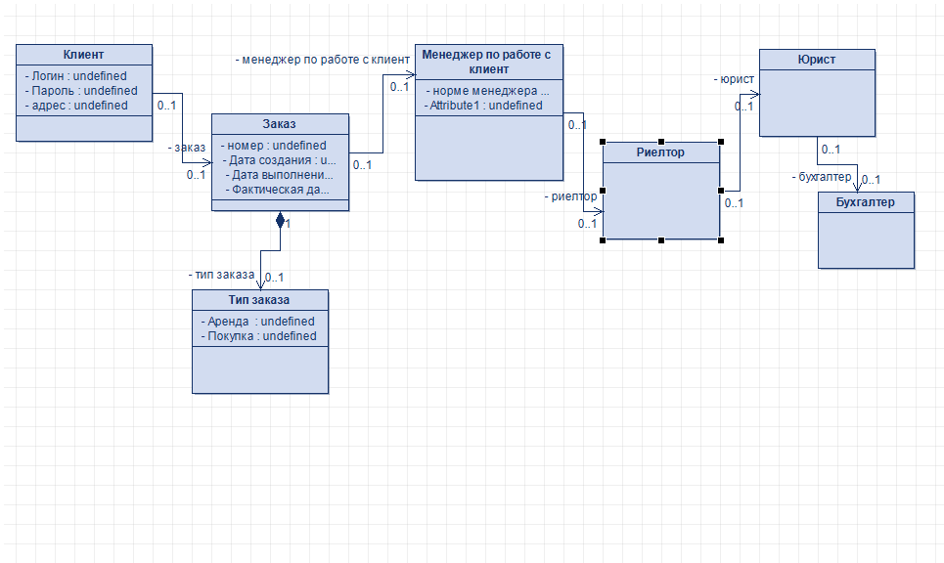

Рисунок 1 – Диаграмма классов Претензионной работы.

1. Класс «Клиент» — это класс, хранящий в себе данные о клиентах.
2. Класс «Заказ» — это класс, хранящий в себе данные об актах несоответствия.
3. Класс «Менеджер по работе с клиентами» — это класс, хранящий в себе данные о менеджерах.
4. Класс «Риелтор» — это класс, хранящий в себе информацию о риелторах. Полями этого класса являются:
5. Класс «Юрист» — это класс, хранящий в себе данные о Юристах.
6. Класс «Бухгалтер» — это класс, хранящий в себе данные о претензиях. Полями этого класса являются:

ДИАГРАММА ДИНАМИКИ

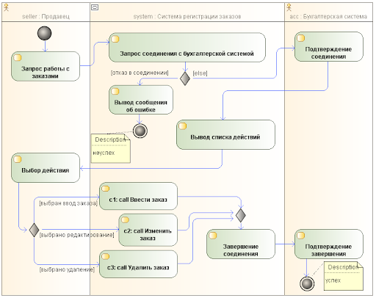

Рисунок 2 – Диаграмма динамики

На диаграмме динамики показано как менеджер может взаимодействовать с системой «Предоставления услуг управления недвижимостью».

Вывод: были получены навыки создания диаграмм классов и диаграмм динамики.